Curriculum

José Espinoza Ayala

Director de Preservación y Conservación del Medio Ambiente
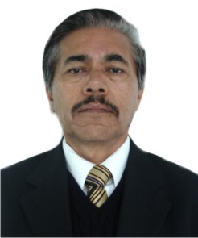

Nivel máximo de estudios | Licenciatura en Contabilidad
Áreas de conocimiento | Seminario de Áreas verdes y cuidado de árboles , impartido por la Universidad Autónoma de Chapingo en el año 1996. Programa de Calidad y Excelencia, impartido por el departamento del D. F. en el año 1996. Administración de la Calidad y Excelencia
Experiencia laboral
Periodo | de enero/2013 a actual
Institución | Delegación Álvaro Obregón Dirección General de Servicios Urbanos
Cargo | Director de Preservación y Conservación del Medio Ambiente
Periodo | de octubre/2012 a diciembre/2012
Institución | Delegación Alvaro Obregón
Cargo | Coordinador de Parques y Jardines
Periodo | de octubre/2006 a septiembre/2012
Institución | Delegación Alvaro Obregón
Cargo | Coordinador de Parques y Jardines

